2018-2023年武汉交通职业学院高职单招（数学／语文／英语）历年常考试题库含答案解析

卷I

一.语文单选题(共15题)

1.柳永的词集是（ ）
A.《漱玉词》
B.《乐章集》
C.《淮海词》
D.《稼轩词》

2.“茕茕孑立，形影相吊”一语出自（ ）
A.李斯《谏逐客书》
B.李密《陈情表》
C.李清照《声声慢》
D.曹操《短歌行》

3.徐志摩以康桥为题写的诗作有（ ）
A.《死水》
B.《沙扬娜拉》
C.《雪花的快乐》
D.《再别康桥》

4.下列属于书信体驳论文的是（ ）
A.《陈情表》
B.《谏逐客书》
C.《五代史伶官传序》
D.《答司马谏议书》

5.下列作家属于明代“后七子”的是（ ）
A.李密
B.侯方域
C.马致远
D.宗臣

6.提出“创造这中国历史上未曾有过的第三样时代，则是现在的青年的使命！”的是（ ）
A.梁启超
B.胡适
C.鲁迅
D.陈独秀

7.下列各组句子中，加点的字意思相同的一组是（）。
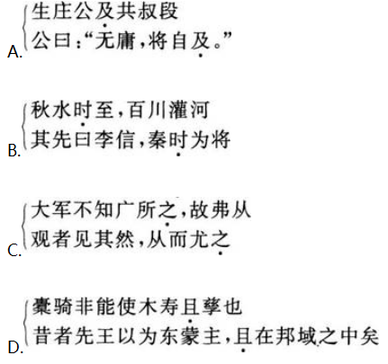
A.见图A
B.见图B
C.见图C
D.见图D

8.我国第一部纪传体通史是（ ）
A.《论语》
B.《战国策》
C.《史记》
D.《汉书》

9.1921年，冰心在北京参加的文学社团是（ ）
A.文学研究会
B.新月社
C.创造社
D.左翼作家联盟

10.对这首词有关词句的理解不正确的一项是（ ）
A.“断鸿”指快要断气的孤雁。
B.“江南游子”是作者自称。因作者早年在北方起义抗金，失败后南归，故以游子自称。
C.“无人会，登临意”指没人能理解作者登楼远眺时的心情。
D.“可惜流年，忧愁风雨”指时光飞逝，国势仍风雨飘摇，令人不胜忧愁。

11.下列诗作中，具有飘逸清丽艺术风格的是（ ）
A.郭沫若《炉中煤》
B.徐志摩《再别康桥》
C.闻一多《发现》
D.艾青《我爱这土地》

12.诗集《春水》的作者是（ ）
A.张爱玲
B.冰心
C.萧红
D.丁玲
以上内容仅为本文档的试下载部分，为可阅读页数的一半内容。如要下载或阅读全文，请访问：https://d.book118.com/597104114156006044

